BÀI TUYÊN TRUYỀN GIỚI THIỆU SÁCH THÁNG 12
NĂM HỌC 2022 – 2023
Chủ đề: “Em vui đọc sách”
Tên sách giới thiệu: Hachiko- Chú chó đợi chờ
HS: Đào Bảo Trâm
Lớp 7A4- THCS Chu Văn An
Hachiko, chú chó đợi chờ được chuyển ngữ từ cuốn sách Hachiko. El Perro que esperaba của nhà văn người Tây Ban Nha Luis Prats. Được dịch từ Nguyễn Phương Loan. Ngày xuất bản: 03/2017, nhà xuất bản: NXB Kim Đồng 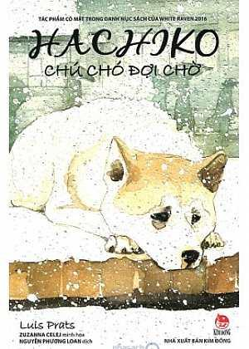 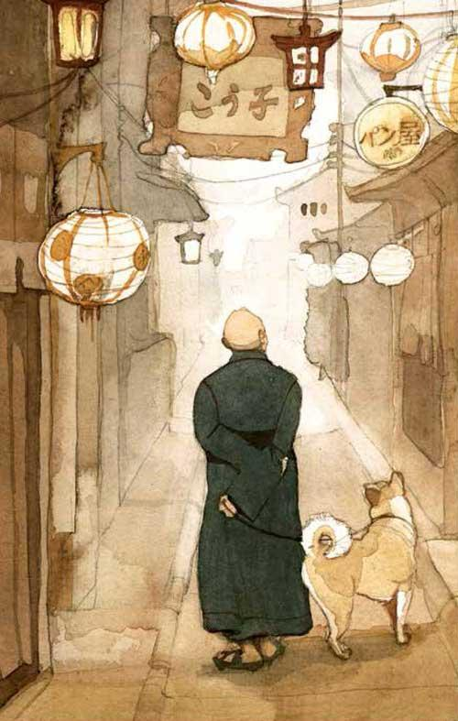
Tác phẩm kể lại một câu chuyện có thật về chú chó Hachiko được một giáo sư nông nghiệp ở Tokyo là ngài Eisaburo Ueno nhận nuôi. Câu chuyện xảy ra vào năm 1925, tại nhà ga Shibuya. Hachi, biệt danh là Hachiko – là một chú chó nhỏ, lông màu trắng, chào đời vào tháng 11 năm 1923 ở tỉnh Akita, Nhật Bản. Chú bị lạc chủ và được giáo sư Ueno của trường đại học Tokyo đem về nuôi dưỡng như người con trong gia đình.
Hàng ngày như thường lệ, cứ mỗi buổi sáng là Hachiko tiễn giáo sư Ueno Eizaburo đến nhà ga để ông lên tàu đi làm và cả hai đều đi bộ tới nhà ga Shibuya. Hachiko không được phép theo giáo sư đến Đại Học Hoàng Gia (nay là Đại Học Tokyo), nơi ông đang giảng dạy, và chiều cũng vậy, cứ đến 3 giờ chiều , Hachiko lại ra nhà ga đợi giáo sư về.
Nhưng vào ngày 12 tháng 5 năm đó, giáo sư Ueno đã qua đời sau một cơn đột quỵ khi đang giảng bài trên giảng đường ở trường đại học và mãi mãi không thể trở về được. Còn Hachiko cứ như mọi ngày, vẫn đến nhà ga vào lúc 3 giờ chiều để đón chủ nhân về. Nhưng hôm đó đã qua 3 giờ rất lâu, bao nhiêu chuyến tàu đã đi qua, trời đã tối mà không thấy giáo sư về. Và Hachiko, chú cho trung thành không hề nản lòng, Hachiko vẫn đứng đợi và đợi. Hachiko linh cảm rằng có chuyện gì chẳng lành đã xảy ra, tuy vậy nó vẫn ra ga đợi chủ nhân vào lúc 3 giờ chiều mỗi ngày. Chẳng bao lâu sau, những người xung quanh bắt đầu để ý tới sự chờ đợi vô vọng của Hachiko đối với người chủ nhân đã qua đời của mình. Lần lượt, từ người làm vườn trước đây của giáo sư, đến giám đốc nhà ga và những người dân trong vùng đã cho Hachiko ăn và thay phiên nhau chăm sóc nó.
Năm 1932, khi Hachiko đợi chủ nhân được 7 năm, 1 sinh viên của giáo sư Ueno đã viết 1 bài báo kể về chuyện cảm động này và gửi đăng ở 1 tờ báo lớn ở Tokyo . Ngay lập tức có rất nhiều người quan tâm lo lắng cho chú chó trung thành này. Cũng từ Hachiko mà người Nhật thêm vào từ điển từ mới “chukhen” – chú chó nhỏ trung thành .
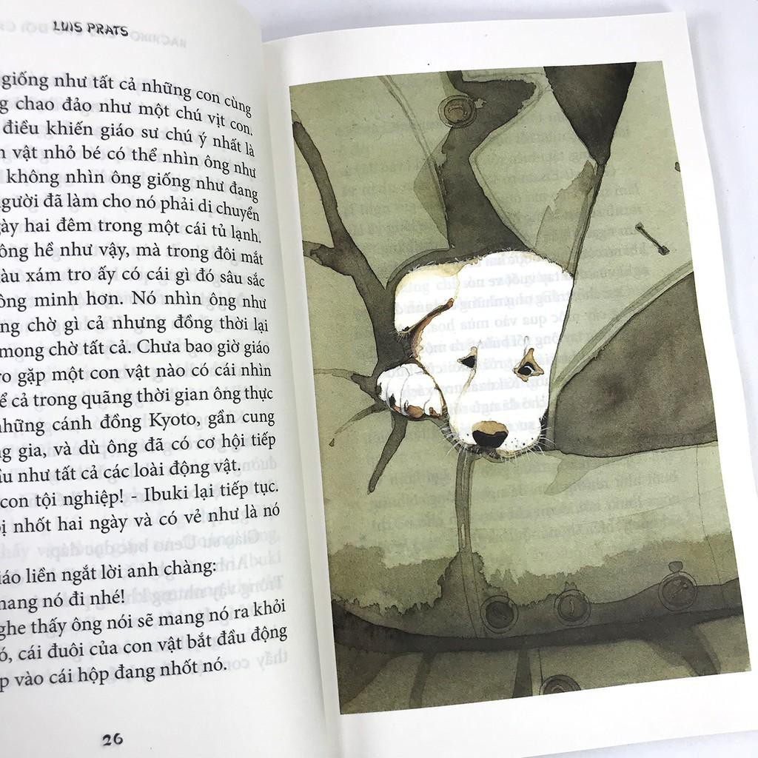
Nhiều ngày, nhiều tháng, rồi nhiều năm
trôi qua, Hachiko vẫn có mặt đều đặn ở nhà
ga vào lúc 3h chiều, mặc dù nó bị bệnh viêm
khớp và đã quá già yếu rồi. Cuối cùng vào
ngày 8 tháng 3 năm 1935, gần 11 năm kể từ
ngày nó nhìn thấy chủ nhân lần cuối cùng,
người ta tìm thấy Hachiko - lúc đó đã 12 tuổi
- nằm gục chết tại chính cái nơi mà nó đã đứng đợi chủ nhân của mình trong suốt nhiều năm.
Cái chết của Hachiko được đăng lên trang nhất của rất nhiều tờ báo lúc bấy giờ và người đã dành hẳn một ngày để để tang Hachiko. Từ số tiền đóng góp của dân chúng trong cả nước, người ta đã thuê nhà điêu khắc Ando Teru để làm một bức tượng Hachiko bằng đồng.
Câu chuyện cảm động về Hachiko đã được ghi nhận bằng bức tượng Hachiko ở ga Shibuya, được chuyển thể thành phim, truyện tranh, và là nguồn cảm hứng để Luis Prats tạo ra tác phẩm văn học này. Với giọng văn từ tốn, giản dị của ông, kết hợp với minh hoạ màu nước tạo nhã của Zuzanna Celej, cuốn sách đã tái hiện tình bạn thuỷ chung của chú chó akita giữa bối cảnh một nước Nhật đẹp đẽ, thanh bình.
Tôi đã khóc khi đọc cuốn sách này, có lẽ hình ảnh giáo sư mất và hình ảnh chú chó đứng đợi ở sân ga đã chiếm trọn trái tim tôi và đây có lẽ là tác phẩm thành công nhất của nhà văn khi có thể khắc họa một cách chân thực như thế.
Thụy Khuê, ngày 23 tháng 12 năm 2021
Người giới thiệu | Người soạn
Nhóm CTV | Đào Bảo Trâm

